Информация

о дистанционном обучении учащихся МБУ ДО «Детская школа искусств»

Тетюшского муниципального района РТ с 06.05.20-08.05.20.

№ | ФИО | Предмет, группа | Дата | Задание | Форма контроля
1 | Гафаров Н.В. | Лепка.2/4гр.  Композиция 2/4гр.  Лепка1/4гр.  Рисунок  1/4гр.  Рисунок.2/3гр.  Композиция  2/3гр.  Лепка.3,4кл.  Лепка.0/2-2гр.  Лепка.2/4гр.  Рисунок.2/4гр.  Композиция  3кл..  4кл.  Лепка.0/2-1гр.  Рисунок .3кл.  Рисунок.4кл.  Лепка.2/3гр.  Рисунок.3кл.  Рисунок.4кл.  Лепка.0/2-2гр.  Лепка.1/3гр.  Рисунок 1/3гр.  Лепка.0/2-1гр.  Лепка.1/4-гр.  Лепка.3кл.  Лепка.4кл. | 6.05.2020.  7.05.2020.  8.05.2020.  08.05.2020  . | Рисунок – абстракция. Натюрморт.Эскиз. Композиция цвет -форма. Цветы.  Эскиз в цвете. Декоративная абстракция.  Рисунок –абстракция.Предмет.  Рисунок –абстракция.Натюрморт  Композиция цвет-форма  Рисунок к сувенирной кружке.Мемориал павшим воинам.  Рисунок - эскиз. По образцу составить свой вариант рисунка. Птицы. Весна.  Завершение рисунка.  Раскраска.  Завершение композиции.  Рисунок. Портрет. Пропорции лица.  Работа в пластилине. Аппликация.  Завершение эскиза.Раскраска.  Наброски с натуры.Лицо.  Ссылки на сайтhttps://www.pinterest.ru.  https://www.youtube.com.  http://arteascuola.com/2020/04/cubism-with-colored-pencils-and-coffee/ | Отправка рекомендательных файлов в группе в Whats  APP. Отчет по WhatsAPP: фото работучащихся
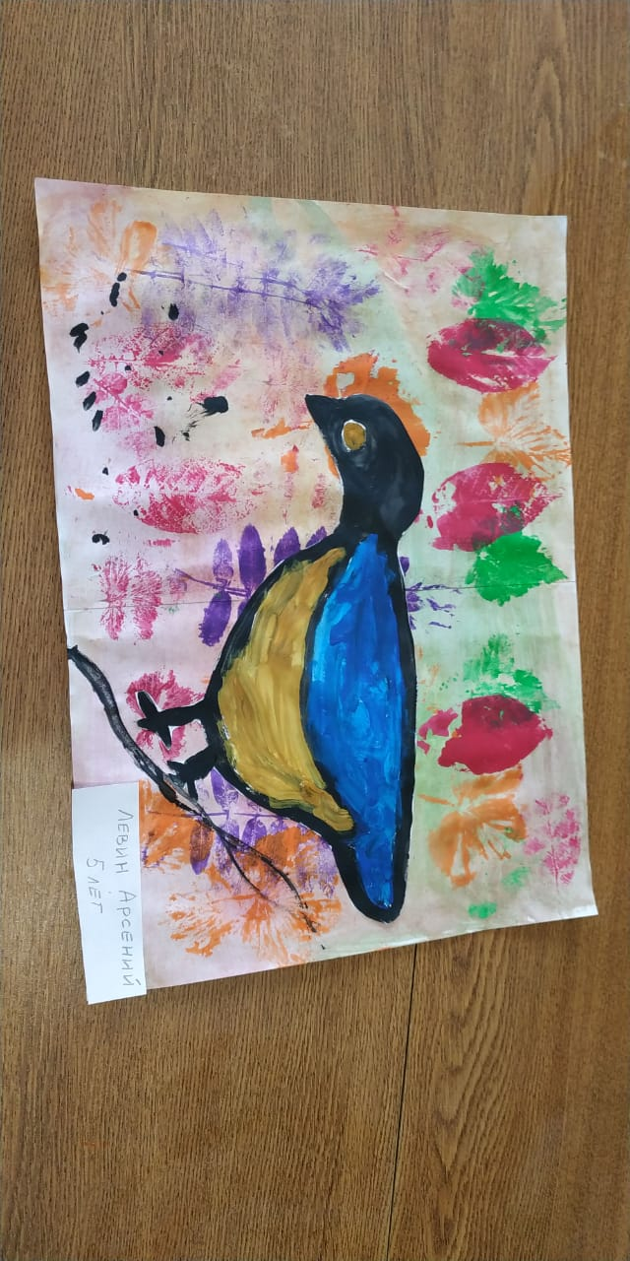
Приложение

Левин Арсений (Под-й кл.)
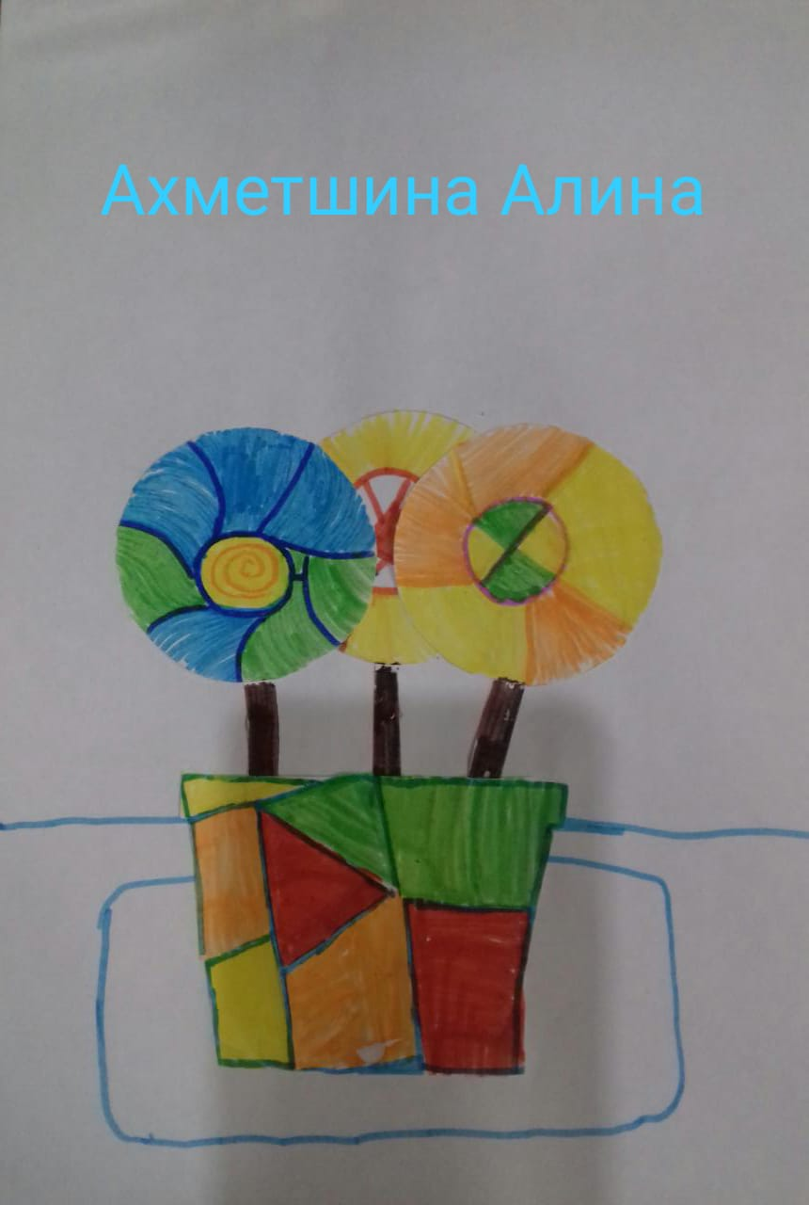
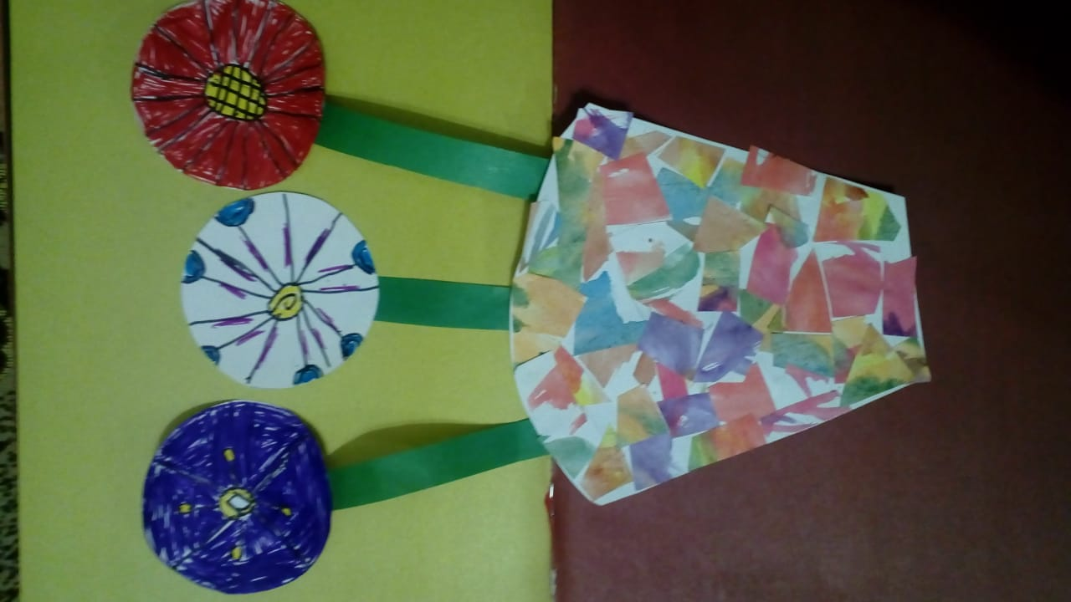

Николаев Андрей.2 кл.

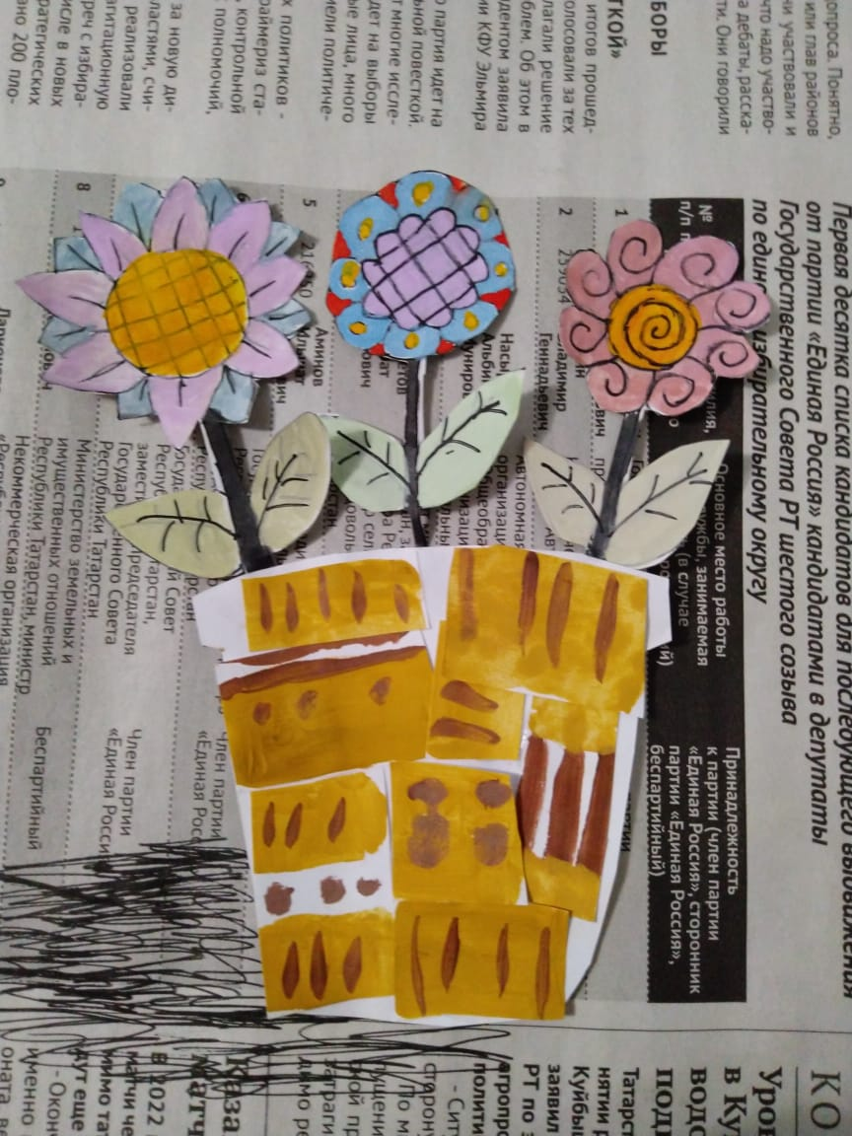
Мубаракшина Вероника 2кл.

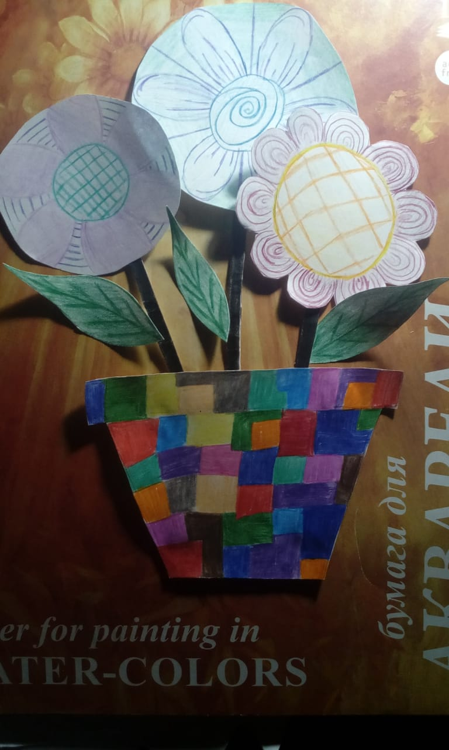

Галеева Айгуль.2кл.
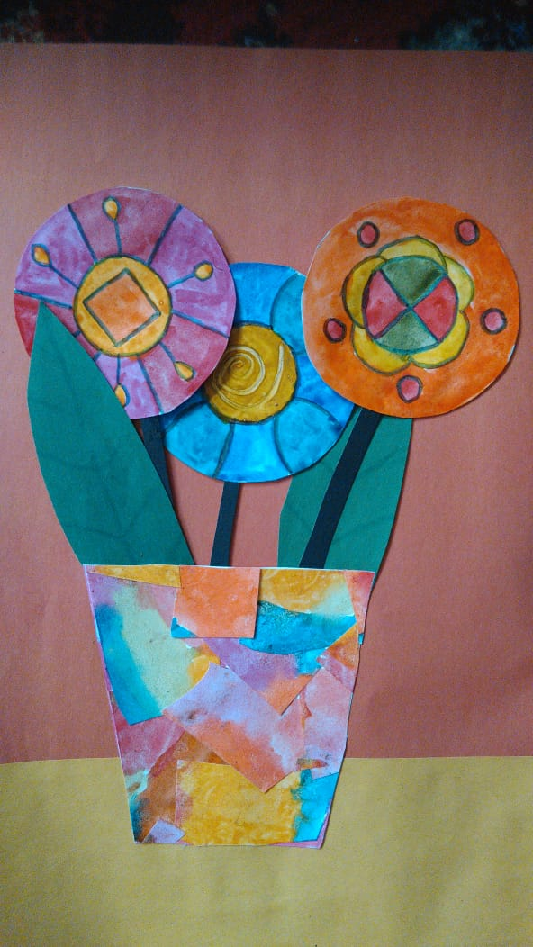
Маямсина Милена 2кл.

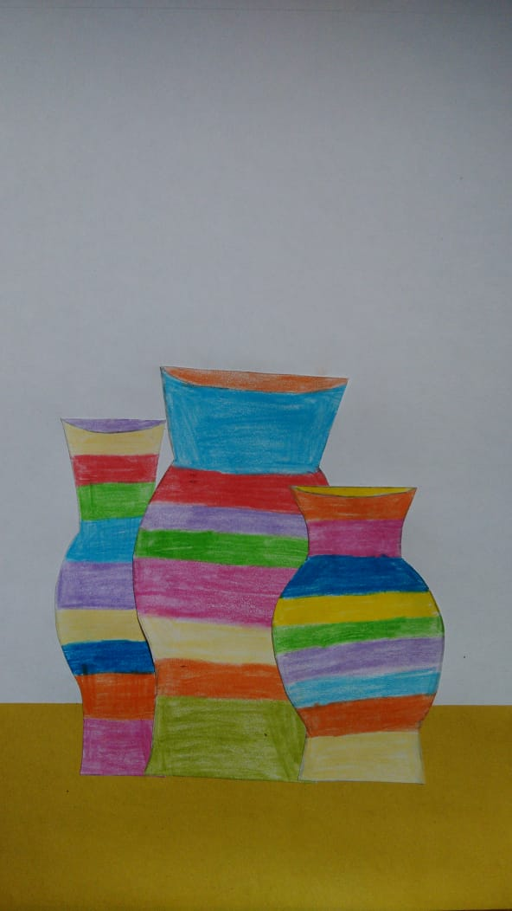

Маямсина Милена 1кл.

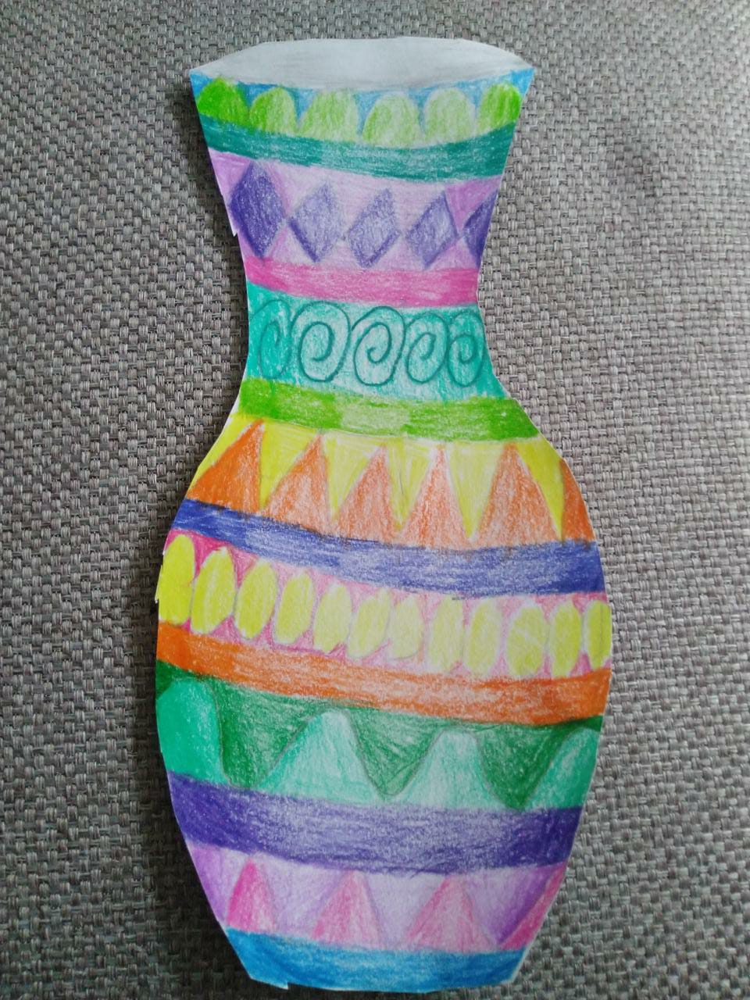
Мубаракшина Вероника 2кл.

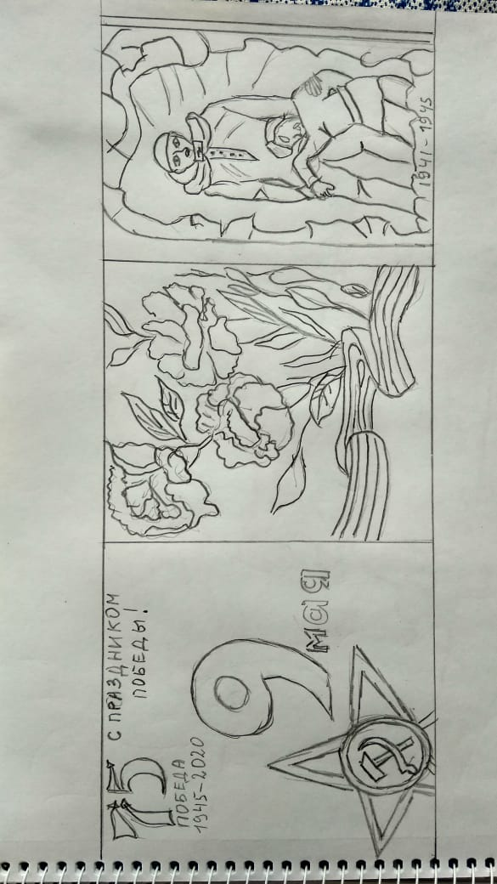

Купцова Аня 2кл.

